CHẢY MÁU MŨI

I. ĐẠI CƯƠNG CHẢY MÁU MŨI
1.1. Định nghĩa.
Chảy máu mũi là tình trạng tổn thương mạch máu trong hốc mũi gây hiện tượng máu chảy từ mũi ra ngoài hoặc chảy ngược xuống họng.
1.2. Nguyên nhân.
1.2.1. Tại chỗ:
-Viêm nhiễm: Viêm loét điểm mạch ở vách ngăn mũi , viêm mũi xoang cấp, viêm mũi dị ứng, viêm mũi vận mạch, kích thích niêm mạc (khí hậu khô nóng, các hóa chất, thuốc xịt mũi).
-Chấn thương: Chấn thương hàm mặt, chấn thương mũi do tai nạn hoặc sau can thiệp phẫu thuật vùng mũi xoang.
-Dị vật trong hốc mũi: Thường gặp các loại hạt quả cây, hạt nhựa.. .do trẻ nghịch tự nhét vào mũi. Có khi gặp những dị vật sống như đỉa, vắt.ở những cư dân miền núi hoặc trung du do thói quen sinh hoạt dùng nước sông suối.
-Bất thường giải phẫu: Dị hình vách ngăn, phình mạch.
-Khối u:
U lành: U xơ vòm mũi họng, u mạch máu, u nhú.
U ác: Ung thư vòm mũi họng, ung thư sàng hàm.
1.2.2. Toàn thân:
-Bệnh truyền nhiễm cấp tính: Cúm, thương hàn, sốt xuất huyết, sởi, tinh hồng nhiệt, sốt rét.
-Bệnh về máu và thành mạch: Các rối loạn đông máu trong những trường hợp bệnh lý đặc biệt, bệnh bạch cầu cấp, bệnh Rendu - Osler, bệnh Von Willebrand, bệnh xuất huyết giảm tiểu cầu, bệnh ưa chảy máu.
-Bệnh tim - mạch: Tăng huyết áp, xơ vữa động mạch.
-Bệnh hệ tiêu hóa: Xơ gan.
-Thiếu vitamin C, K: Giảm sức bền thành mạch, giảm khả năng đông máu. -Bệnh nhiễm độc kim loại nặng toàn thân.
-Bệnh do can thiệp: Dùng thuốc kháng đông, NSAID.
1.2.3. Chảy máu mũi vô căn:
Có thể chảy máu mũi chỉ là triệu chứng tại chỗ thấy được của một bệnh ở xa, chưa rõ. Có thể do rối loạn nội tiết của tuổi đang trưởng thành...
1.3. Phân loại:
• Chảy máu điểm mạch Kisselbach.
• Chảy máu do tổn thương động mạch.
• Chảy máu tỏa lan do mao mạch.

2. ĐÁNH GIÁ BỆNH NHÂN CHẢY MÁU MŨI
2.1. Bệnh sử.
-Chảy máu mũi đột ngột.
- Chảy máu mũi nhiều lần.
- Chảy máu mũi sau chấn thương.
- Chảy máu mũi sau dùng thuốc.
- Chảy máu mũi + triệu chứng bệnh lý nội khoa đi kèm ( sổ mũi, sốt, phát ban...).
2.2. Khám lâm sàng.
-Tình trạng shock do mất máu.
-Thăm khám tại chỗ sơ bộ có thể thấy máu có thể đã tự cầm, còn đọng máu cũ nơi tiền đình mũi hoặc bệnh nhân còn khịt khạc ra chút nhầy lẫn máu. -Khi máu đang chảy, máu có thể chảy ra ngoài cửa mũi, chảy xuống họng hoặc cả hai. Cần loại trừ máu chảy từ nơi khác tràn lên mũi như ở họng miệng, hạ họng, thực quản, phổi.
-Khám mũi bằng đèn thường hoặc bằng nội soi với sự trợ giúp của máy hút có thể thấy được điểm chảy máu trong trường hợp máu đang chảy rỉ rả với lượng không nhiều. Nếu chảy máu ồ ạt với lượng nhiều thì khó mà thấy được điểm chảy máu.
-Thực tế lâm sàng rất cần thiết sự phán đoán định khu chảy máu theo kinh nghiệm, theo đó, máu có thể chảy từ động mạch bướm khẩu cái (hệ động mạch cảnh ngoài) hoặc từ động mạch sàng trước và động mạch sàng sau (hệ động mạch cảnh trong).
2.3. Cận lâm sàng:
-Ngoài các xét nghiệm thường qui như: Công thức máu, Nhóm máu, Tỷ lệ huyết sắc tố... Nếu chảy máu nhiều đòi hỏi phải xác định nguyên nhân để xử trí tiếp thì cần phải làm thêm một số xét nghiệm về huyết học khác như TS, TQ, TCA, Tiểu cầu.
-Làm thêm các xét nghiệm thăm dò chức năng gan, thận.
-Chẩn đoán hình ảnh như XQ thường, CT Scan, DSA để tìm nguyên nhân và xác định nguồn chảy máu cũng như để can thiệp mạch

3. CHẨN ĐOÁN CHẢY MÁU MŨI
3.1. Tiêu chuẩn xác định.
-Chảy máu đang diễn tiến, chảy ra cửa mũi trước hoặc chảy xuống họng.
-Soi mũi xác định điểm hoặc vị trí chảy máu.
-DSA xác định nguồn gốc động mạch chảy máu.
3.2. Chẩn đoán nguyên nhân.
-Chấn thương vùng mũi.
-Rối loạn đông cầm máu do thuốc.
-Bệnh lý về máu.
-Tăng huyết áp.
-Sốt xuất huyết.
-Suy gan thận mạn.
3.3. Chẩn đoán phân biệt.
-Máu từ họng, thanh quản sặc lên mũi ( khối u chảy máu vùng hạ họng, thanhquản, lao phổi).
-Máu do xuất huyết tiêu hóa sặc lên mũi.
-Máu từ tai giữa do chấn thương tai giữa.
-Máu từ tổn thương sàn sọ.
3.4. Chẩn đoán độ nặng giai đoạn.
-Chảy máu mũi nhẹ: Chảy máu lượng ít, có thể tự cầm, tổn thương điểm mạch vách ngăn hoặc mao mạch, cầm máu bằng đè ép cánh mũi hoặc dùng thuốc cầm máu.
-Chảy máu mũi vừa: Chảy máu nhiều lần, lượng vừa, không ảnh hưởng huyết áp, cầm máu được bằng các thủ thuật cầm máu thông thường ( đốt điểm chảy máu, nhét gạc cầm máu).
-Chảy máu mũi nặng: Chảy máu ào ạt, lượng nhiều, không cầm khi đã dùng thủ thuật nhét meche mũi trước và sau, ảnh hưởng huyết áp, có thể gây shock mất máu.
3.5. Chẩn đoán biến chứng.
-Shock mất máu.
-Thiếu máu cấp, mạn.
- Nhiễm trùng vùng mũi xoang.

3. ĐIỀU TRỊ CHẢY MÁU MŨI
4.1. Mục đích:
Làm ngưng chảy máu. Chống tái phát.
4.2. Nguyên tắc:
Làm máu ngưng chảy trong thời gian ngắn nhất nếu có thể.
Tìm nguyên nhân chảy máu để có hướng xử trí và tiên lượng.
4.3. Điều trị cụ thể:
4.3.1. Điều trị tại chỗ:
Ép cánh mũi: Ép cánh mũi 2 bên hoặc bên chảy 3’-5’.
Đốt cầm máu: Đốt bằng hoá chất Nitrat bạc 10%. Đốt điện đơn cực hay lưỡng cực.
Nhét meche mũi: Nhét meche mũi trước ( meche vải, merocel...). Nhét meche mũisau.
Chụp DSA xác định nguồn chảy và làm thuyên tắc mạch.
Phẫu thuật thắt động mạch: Là biện pháp can thiệp cuối cùng nếu các biện pháp trên không hiệu quả. Tùy vào việc xác định nguồn chảy mà có thể thắt ĐM hàm trong, thắt ĐM cảnh ngoài, thắt ĐM cảnh chung, thắt ĐM sàng trước và sàng sau.
4.3.2. Điều trị toàn thân và theo dõi:
Theo dõi: Sinh hiệu. Biến đổi CTM, Hct, Hb.
Bổ xung khối lượng tuần hoàn: Truyền dịch, truyền máu nếu có chỉ định.
Chống nhiễm trùng.
Giảm đau.
Cầm máu.
4.3.3. Điều trị nguyên nhân:
Tùy từng nguyên nhân mà có cách điều trị thích hợp.
4.4. Lưu đồ xử trí:
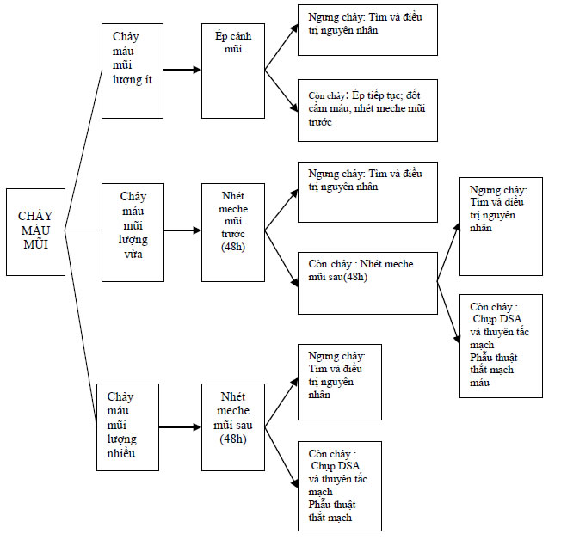
5. THEO DÕI VÀ TÁI KHÁM
5.1.Tiêu chuẩn nhập viện:
Chảy máu từ lượng vừa trở lên, chảy tái diễn nhiều lần.
5.2.Theo dõi:
Mức độ chảy máu mũi, tần suất tái diễn.
Tình trạng giảm khối lượng máu lưu hành.
Sự đáp ứng điều trị.
5.3.Tiêu chuẩn xuất viện:
Hoàn toàn ngưng chảy máu Mũi sạch, thoáng.
Công thức máu trở về giới hạn bình thường.
5.4.Tái khám:
Đánh giá thông thoáng mũi, chống dính trong mũi.

